18.02.2014, 17:15 Утрински весник
Доминантен е опасниот модел на „попустливо воспитание“
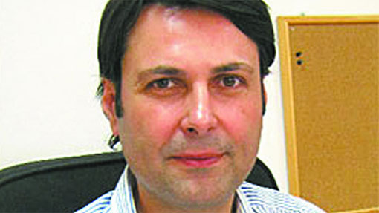
Кирил Барбареев
професор на Факултетот за образовни науки при УГД - Штип
Иван Бојаџиски
Денес можеби најмногу од кога било станува актуелно прашањето на тема родители и деца. Тоа е Ваше поле на истражување, па оттука кој е Вашиот поглед на оваа важна општествена тема?
Родителите денес се чувствуваат немоќни во решавањето на проблемите со децата. Се појавува т.н. синдром на немоќност. Немоќта се јавува кога не можеме да воспоставиме хиерархија. Кога детето почнува да „става ред“. Тоа се случува кога премногу попуштаме. Многу родители имаат чувство на вина поставувајќи си го прашањето „Каде згрешив во воспитанието?“. Всушност, проблемот се појавува поради доминантниот модел на попустливо воспитание. Тоа е начин на воспитание во кое се исполнуваат желбите на децата, децата се презаштитуваат, не добиваат никакви обврски, доминира моделот на позитивно условување (ако јадеш, ќе ти купам..., итн.). Тоа се доминантни начини на воспитание кои се опасни за развојот на децата.
Ако е така, тогаш што треба да се прави?
Потребни се многу стереотипни принципи на воспитание, како што се наградите и казните, принудата, позитивното условување да се заменет со начини на трпеливо разбирање и објаснување, со создавање граници, со простување и поправање на детските грешки. Мора детето да чувствува дека е многу сакано, но и дека родителите се тие кои ги поставуваат границите. Родителите и воспитувачите треба да издржат во воспитувањето на децата поради тоа што целта е градење здрава личност на човекот како граѓанин на општеството. Ние ги воспитуваме за тоа што треба да бидат тие кога ќе пораснат. Родителите треба повеќе време да посветуваат на своите деца. Еден од начините како настанува идентитетот е примерот од родителите и нивното однесување. Во просек, семејство во Кина посветува 10 пати повеќе време на своите деца од семејство во САД.
Родителите треба да ги избегнуваат коментарите пред детето од типот „моето дете е посебно“. Тоа е т.н. невробиолошки факт. Ако на детето му залепите етикета „паметно“ истражувањата покажуваат дека тоа понатаму може да биде причина за многу неуспеси во животот. Детето почнува да размислува „Јас сум паметен не мора многу да се трудам“. Фалењето станува контрапродуктивно во првиот момент кога децата ќе го искусат неуспехот или некоја потешкотија. Ако нешто не можат од прва да направат или да научат, тие веднаш губат интерес и се повлекуваат заклучувајќи „Јас не сум добар за ова“ или „мене не ме бидува“. Така се губи самодовербата и почнуваат да се потценуваат самите себе.
Има различни мислења во однос на интернетот и ТВ во „расипувањето“ на децата. Што покажува Вашето истражување?
- „Какви се Вашите мисли, такви ќе бидете и Вие“ (Сократ). „Она сме со што се храниме“. На децата им е потребно воспитание како да го користат интернетот. Премногу изложеност на виртуелна реалност создава детето да не прави разлика меѓу она што го гледа и стварниот живот. Мора децата да се контролираат што прават на интернет. Децата се околу 6-7 часа пред некоја технолошка направа. Затоа и генерациите од 1995 година па наваму се т.н. дигитални домородци. Дете кое гледа 2-4 часа дневно ТВ, ќе види околу 8.000 убиства и 100.000 други насилства до завршување на основното образование. Програмите за деца, видеоигрите, имаат 6 пати повеќе насилство од програмите за возрасните. Детето годишно гледа повеќе од 20.000 реклами, 2/3 од нив се за штетна храна. Негативните ефекти од ТВ: проблеми со говорот, 70% од децата имаат рамни табани (поради недоволно движење), намален интерес за читање и учење; лоши здравствени навики; негативни ставови; зголемена сексуална активност.
Има ли потреба, можеби, од промени во образовниот систем?
- Системот треба да дејствува на развивање на длабоките хуманистички вредности, човечките вредности, солидарноста, заедницата, еднаквоста, слободата, среќата, мирот. Не е добро кога реформите се фокусираат на правење што е можно повеќе тестови и ранг-листи. Премногу форсирање на натпреварувачкиот дух е првиот принцип на „војна“ во свеста на човекот.

Статијата е прочитана 2045 пати.

